Les amoureux- Aldebert et Claire Keim
Fiche prof
Niveau A1
http://www.youtube.com/watch?v=kKDlRsyDHFU
Thèmes | L’amour  Les enfants  La chanson française
Idées d’exploitations pédagogiques | Objectifs communicatifs  Exprimer ses goûts | Kommunikative færdigheder
 | Objectifs linguistiques  Utiliser le verbe « aimer » dans une phrase affirmative et dans une phrase négative | Sprog og sprogbrug
 | Objectifs culturels  Découvrir une chanson française | Kultur- og samfundsforhold
 | Stratégie métacognitive  Acquérir du vocabulaire et des nouvelles structures en travaillant sur un support authentique | Sprogtilegnelse
Temps | 2 x 45 minutes

- Regarder la vidéo sans le son
Montrer les 30 premières secondes du clip.
a) Qui est-ce qu’il y a ?
ou ?
 | 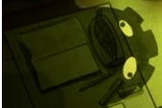 |  | 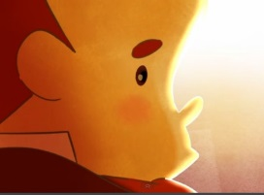 |  | 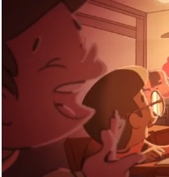

b) C’est où ?
Entoure la bonne réponse
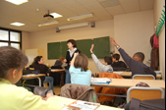
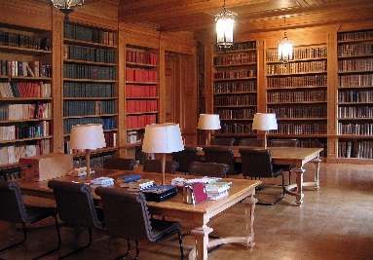
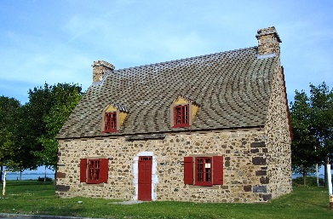
dans une bibliothèque
dans la rue

à l’école
à la maison

- Regarder la vidéo avec le son : 1er visionnage
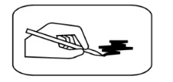 Colorie les vêtements des enfants.
Le garçon porte un pull bleu, un pantalon noir et des chaussures bleues.
La fille porte une robe rose.

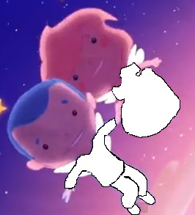

- Regarder la vidéo avec le son : 2ème visionnage
- Que font le garçon et la fille ?
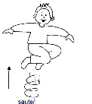
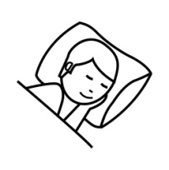
Ils chantent
Ils dorment
Ils parlent
Ils courent
Ils volent
Ils sautent

b) Quelle est la relation des deux enfants ?
1. Ils s’aiment. 2. 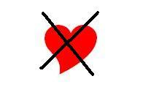Ils ne s’aiment pas.

c) Différents moyens de transport sont présents dans la vidéo.
Retrouve leur nom.
1 | 2 | 3 | 4 | 5 | 6 | 7 | 8 | 9 | 10
d | a | o | t | e | v | u | i | s | p

11 | 12 | 13 | 14
r | g | b | n

1 | 11 | 2 | 15 | 3 | 14
= un dragon
un
13 | 2 | 4 | 5 | 2 | 7
un
= un bateau
2 | 6 | 8 | 3 | 14
= un avion
un
4 | 2 | 10 | 8 | 9
= un tapis
un
Dans la vidéo, il y a aussi :
- une soucoupe volante : - une montgolfière :

- Sondage :
Qui aime ? Qui n’aime pas?
Demander aux élèves d’écrire le prénom de tous les élèves dans la classe dans le tableau. Ajouter des lignes supplémentaires si nécessaire.
Leur demander ensuite de circuler dans la classe pour remplir le tableau. Ils doivent demander aux autres apprenants s’ils aiment la chanson et le clip.
Boite à question :
- Est-ce que tu aimes la chanson ?
- Est-ce que tu aimes la vidéo ?

Boite à réponses :
- Oui, j’aime la chanson. - Non, je n’aime pas la chanson.
- Oui, j’aime la vidéo. - Non, je n’aime pas la vidéo.

a) Sondage sur la chanson
La chanson
Prénom des élèves
Mads |  | x
Lene | x

b) Combien d’élèves aiment la chanson ? _______
c) Combien d’élèves n’aiment pas la chanson ? ______

d) Sondage sur la vidéo

La vidéo
Prénom des élèves
Mads |  | x
Lene | x
e) Combien d’élèves aiment la vidéon ? _______
f) Combien d’élèves n’aiment pas la vidéo ? ______

